Tecnología innovadora de neumáticos: la clave para una agricultura sostenible

Abordar el cambio climático, la seguridad alimentaria a largo plazo y la estabilidad económica de las comunidades rurales, porque la sostenibilidad en la agricultura es algo más que una tendencia, es una necesidad. Según el estudio de Continental «Agricultura en transición», los agricultores están preparados para el cambio hacia una agricultura más sostenible y eficiente, pero necesitan el apoyo de las tecnologías modernas. Los equipos duraderos y eficientes que protegen el suelo y ahorran costes a largo plazo son particularmente importantes en este caso. Los innovadores neumáticos agrícolas de Continental cumplen estos requisitos y allanan el camino para una agricultura más sostenible, pero también económicamente más atractiva.

El tema de la sostenibilidad está siempre presente y su importancia se reconoce desde hace tiempo en la agricultura. Sin embargo, también plantea retos complejos, sobre todo cuando se trata de su aplicación práctica. Es grato constatar que los agricultores son ya muy conscientes de los principios de la sostenibilidad. Así lo confirma el estudio «Agricultura en transición», que Continental realizó en otoño de 2023 en colaboración con el instituto de investigación de mercados Innofact AG. Los resultados ilustran la voluntad de los agricultores de transformar su sector para que sea sostenible.

Sin embargo, los agricultores están sometidos a una presión cada vez mayor. El aumento de los costes de explotación, debido sobre todo a la evolución de los precios de los productos químicos y los combustibles agrícolas, supone una carga considerable para sus presupuestos. Al mismo tiempo, los consumidores y los comercios minoristas de alimentos exigen normas más estrictas en cuanto a calidad, sostenibilidad y trazabilidad de los productos, lo que requiere inversiones adicionales en tecnologías y procesos. La necesidad de cultivar grandes extensiones de tierra en periodos de tiempo cada vez más cortos también ejerce una presión sobre la eficiencia, lo que hace que el uso de maquinaria moderna y la agricultura de precisión sean absolutamente esenciales. Los agricultores dependen y desean expresamente que se les apoye en este sentido: alrededor de uno de cada tres agricultores desearía que su maquinaria actual se actualizara para utilizar tecnologías más respetuosas con el medio ambiente y evitar así la necesidad de realizar nuevas y costosas adquisiciones. En otras palabras, se necesita el apoyo de empresas tecnológicas como Continental.

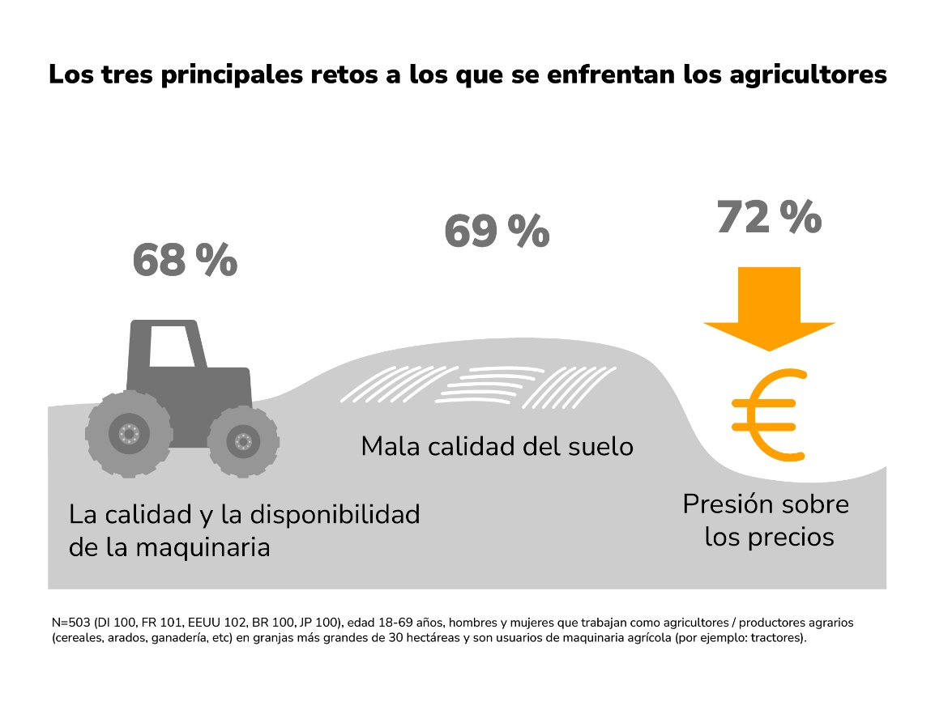

Los tres principales retos en la gestión del trabajo diario de los agricultores

**Fiabilidad a pesar de la imprevisibilidad: el equipo adecuado para cada reto**

Los retos descritos anteriormente demuestran que los agricultores deben ser lo más flexibles posible en su trabajo, ya que las condiciones del suelo, el clima y los fenómenos naturales a menudo hacen que su día a día sea impredecible. Para que puedan realizar su trabajo de la forma más eficiente posible y con una calidad constante, las máquinas y las tecnologías deben funcionar a la perfección y también superar los retos imprevistos.

Por lo tanto, es importante contar con equipos fiables y eficientes, especialmente en lo que respecta a la sostenibilidad. Según el estudio de Continental, la longevidad -como la larga durabilidad o la resistencia a los cortes de los neumáticos agrícolas- es considerada el aspecto más importante por casi dos tercios de los agricultores (62%) Además, alrededor del 68% de los agricultores encuestados califican la calidad y la disponibilidad del producto como particularmente o al menos algo importante en su trabajo diario. Otro 64% presta especial atención a la calidad de las tecnologías a la hora de comprar.

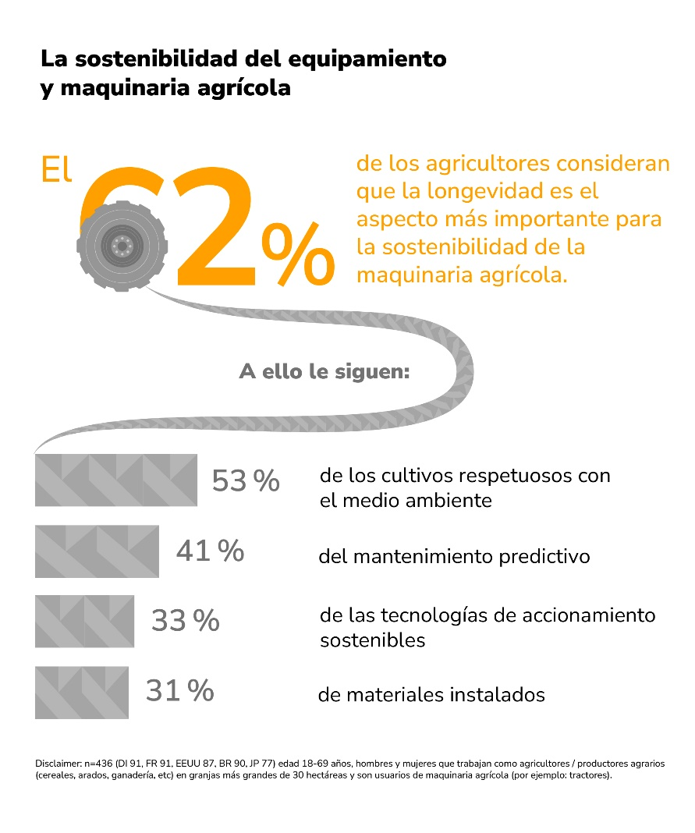

La longevidad desempeña un papel importante cuando se trata de la sostenibilidad de los equipos.

Aquí es donde entra Continental: los neumáticos agrícolas del renombrado fabricante de tecnología se caracterizan por su gran durabilidad y robustez. Además de una mayor capacidad de carga, incluso con bajas presiones de aire, también garantizan una mayor estabilidad. Como resultado, proporcionan a los agricultores un apoyo fiable en todas las condiciones meteorológicas y en todas las superficies, para que la agricultura sea lo más sostenible y eficiente posible.

Presión de los costes frente a calidad: por qué las inversiones sostenibles merecen la pena

Aunque los neumáticos agrícolas de Continental promueven una agricultura eficiente, los agricultores siguen enfrentándose al reto de conciliar la calidad y la sostenibilidad con la elevada presión de los precios: por un lado, quieren aplicar soluciones sostenibles; por otro, sin embargo, éstas suelen considerarse costosas. Esto también se refleja en el estudio Continental. Para el 72% de los agricultores, la presión de los precios es su mayor reto. Mientras que los ingresos por sus productos en los mercados mundiales disminuyen, los costes de energía, fertilizantes y personal aumentan. Los costes totales de la maquinaria y las tecnologías utilizadas son, por tanto, un criterio clave a la hora de tomar decisiones de inversión. El 64% de los agricultores encuestados subrayaron que esperan que sus socios tecnológicos ofrezcan precios asequibles por la maquinaria y los equipos nuevos.

Pero no sólo los costes de adquisición son un factor decisivo. Al evaluar los precios, es importante adoptar una perspectiva a largo plazo y considerar el coste total de propiedad (CTP). Además de los costes de adquisición, éstos también incluyen los costes de explotación y mantenimiento. Aunque los neumáticos agrícolas premium de Continental suelen ser más caros de adquirir que los productos de la competencia, los agricultores pueden conseguir ahorros considerables a largo plazo. La construcción robusta, los diseños optimizados de talón y cinturón y un material de carcasa más flexible garantizan la durabilidad, aumentan la vida útil y, por lo tanto, incrementan la eficiencia de los neumáticos agrícolas.

Un ejemplo de ello es la tecnología N.flex, que confiere flexibilidad a la zona del talón y al flanco gracias al material de nailon y, por tanto, ofrece una mejor deflexión y una distribución óptima de la fuerza. Los menores costes de reparación, los menores tiempos de inactividad y la menor necesidad de recambios contribuyen a que la mayor inversión inicial se amortice. Esto hace que la sostenibilidad sea especialmente atractiva para los agricultores también desde el punto de vista financiero.

Con los pies en la tierra y orientada hacia el futuro: lograr la sostenibilidad mediante la protección del suelo

Además de los beneficios económicos, la protección del suelo es un elemento clave de la agricultura sostenible: la compactación y el deterioro de la calidad del suelo, la falta de rotación de cultivos y los cambios climáticos también plantean grandes retos a los agricultores. Estos problemas hacen que las plantas crezcan peor, absorban menos nutrientes y, en definitiva, produzcan menos. La capacidad de absorción de agua del suelo también se ve mermada, lo que puede provocar erosión y mayores daños. Por lo tanto, una buena calidad del suelo contribuye significativamente a una agricultura más eficiente y respetuosa con el medio ambiente.

La gestión sostenible del suelo es ya una preocupación importante para los agricultores. Según el estudio de Continental, la calidad del suelo desempeña un papel clave para más de dos tercios de los agricultores (69%). Alrededor de cuatro de cada diez de los agricultores encuestados consideran que los materiales utilizados -en términos de diseño ligero y compactación del suelo- son un factor importante cuando se trata de la sostenibilidad de la maquinaria y los equipos utilizados. Pero esta no es la única razón por la que los neumáticos agrícolas premium de Continental vienen equipados con tecnologías innovadoras especialmente diseñadas para proteger el suelo. Gracias a la opción de conducir con baja presión de aire, la tecnología VF reduce significativamente la compactación del suelo. En comparación con un neumático estándar, los neumáticos VF pueden soportar aproximadamente un 40% más de carga con la misma presión, o la misma carga con un 40% menos de presión. Tres aspectos son clave aquí: (1) el cinturón más ancho y resistente bajo la banda de rodadura y la zona del hombro más estable aumentan la resistencia y durabilidad del neumático VF, (2) la geometría optimizada mejora la deflexión de la zona del talón y el flanco y (3) el material de nylon con tecnología N.flex proporciona a la zona del talón y el flanco una mayor flexibilidad para evitar baches y recuperar rápidamente la forma original. Esta tecnología está integrada en los neumáticos premium VF TractorMaster, VF TractorMaster Hybrid y VF CombineMaster de Continental.

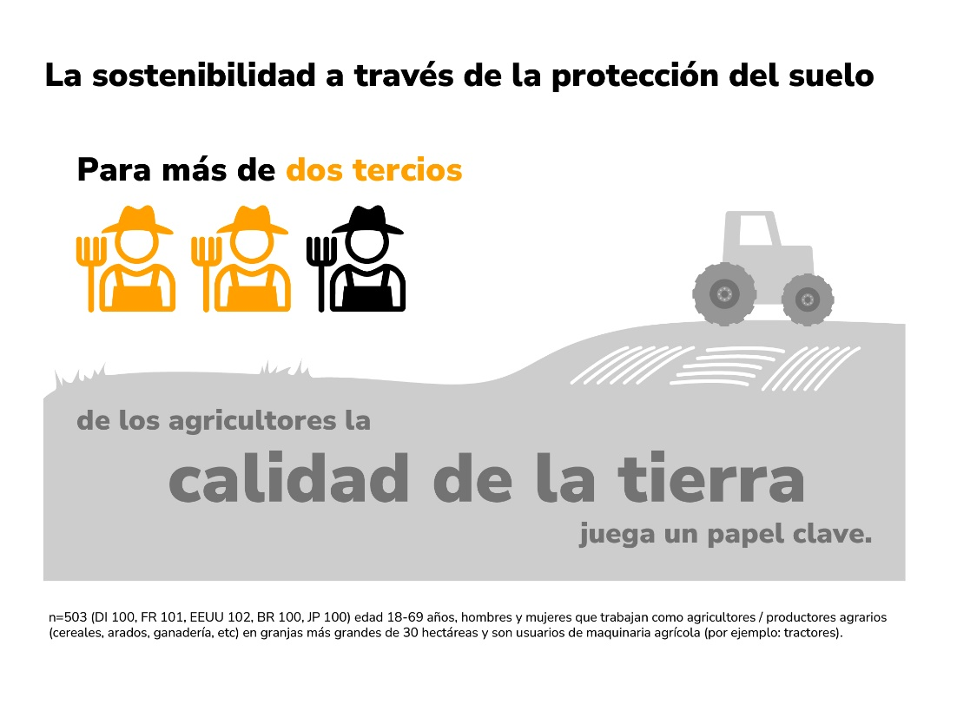

La calidad del suelo es otro factor importante en el trabajo diario de los agricultores

Conclusión: el camino hacia la agricultura verde

Una cosa es cierta: los agricultores están abiertos a la transformación sostenible hacia una agricultura más eficiente en el uso de los recursos, pero necesitan apoyo para gestionarla. Al fin y al cabo, no es sólo responsabilidad suya garantizar la sostenibilidad en la agricultura, junto a los responsables políticos, las empresas tecnológicas, como Continental en particular, también desempeñan aquí un papel decisivo.

Con las innovadoras tecnologías de neumáticos como un campo de acción más, las empresas tecnológicas pueden y deben apoyar a los agricultores en el camino hacia una agricultura más sostenible y eficiente. Tres palancas son cruciales aquí: (1) la fiabilidad de los neumáticos para minimizar el tiempo de inactividad y las costosas reparaciones o nuevas compras, (2) una relación precio-rendimiento (TCO) óptima para permitir una planificación presupuestaria eficiente y aumentar la rentabilidad de la explotación a largo plazo y (3) un diseño respetuoso con el suelo para reducir la compactación del suelo y mantener altos rendimientos.

Como socio en igualdad de condiciones, Continental es consciente de esta responsabilidad y ya está colaborando estrechamente con los agricultores para desarrollar conjuntamente soluciones innovadoras que permitan una transformación sostenible del sector agrícola. Uno de ellos es Samuel Guggisberg. Como agricultor suizo, conoce bien los retos del trabajo diario

en el campo y sabe que no hay dos días iguales. En un entorno tan dinámico, neumáticos versátiles y robustos como el TractorMaster y todoterrenos como el Tractor85 de Continental, son indispensables cuando se trata de trabajar de forma eficiente.

**Contactos de prensa**

|  |  |  |
| --- | --- | --- |
| ***Burson:***  Sara Gómez  ([sara.gomez@bcw-global.com](mailto:ana.asensio@bcw-global.com))  91 384 67 40    Javier Villafruela Otero  (javier.villafruela@bcw-global.com)  91 384 67 48 | **Continental:**  Jorge Cajal,  Director de Comunicación Tires  607697377  ([Jorge.cajal@conti.de](mailto:Jorge.cajal@conti.de" \t "_blank)) |  |

**Web:**

<https://www.continental-neumaticos.es/>

**Facebook:**   
<https://www.facebook.com/ContinentalEspana/>   
**Instagram:**   
<https://www.instagram.com/continental_esp/>   
**Youtube:**   
<https://www.youtube.com/continentalespana>